Правовое воспитание

Классный час в 3 классе
на тему:
«Государство
и права детей».

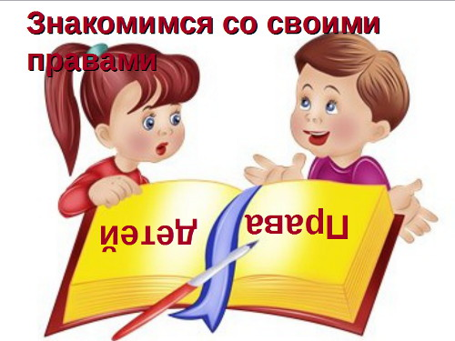

Классный час
подготовила и провела
учитель начальных классов
Красноармейской ОШ I-III ступеней
Белоконева Е.С.

2014 год
Цель: Сформировать представления у детей об их правах и обязанностях;
воспитывать дисциплинированность, ответственность; уважение к
старшим.
Оборудование: набор плакатов «Права ребёнка», плакаты для заданий, рассказ
А.П.Чехова «Ванька».

Ход мероприятия
I. Организационный момент
Вы готовы поработать? (Да!)
Вы готовы отвечать? (Да!)
Вы готовы, если надо,
Что-то вспомнить и узнать? (Да!)
Ну а главное – готовы
Вы сегодня рассуждать? (Да!)

II. Сообщение темы классного часа. Формулировка цели.
Ну, раз вы приготовились к работе, тогда мы поговорим на очень важную тему, которая касается каждого из вас: «Государство и права детей».
Ваша задача – узнать как можно больше о своих правах и о том, как их можно защитить.

III. Актуализация знаний.
- Игра-разминка поможет вам вспомнить, в каком государстве вы живёте:
Вижу чудное приволье,
Вижу нивы и поля.
Это русское раздолье,
Это русская земля!
Слышу песни жаворонка,
Слышу трели соловья.
Это русская сторонка,
Это Родина моя!
- Как называется наша Родина? (Россия)
- Как звучит полное название государства? (Российская Федерация)

2. Отгадайте ребус и тогда сможете прочитать фразу:
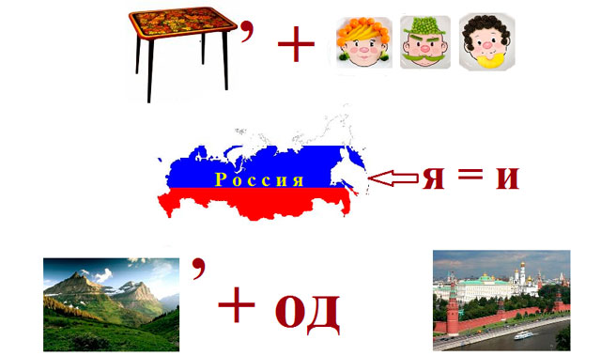
Ключ к ребусу: Столица России – город Москва.

3. Выбери изображения символов России: флага, герба.
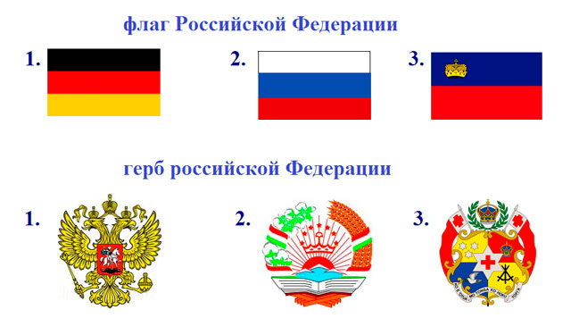
Ключ к ребусу: флаг России – изображение 2, герб России – изображение 1.

4. Прослушайте три музыкальных сюжета и выберите гимн России.

5. Отгадав загадку, узнаете, какое дерево является символом России:
Русская красавица стоит на поляне,
В зеленой кофточке, в белом сарафане (берёза)

6. Вспомните, как называется основной закон нашего государства. (Конституция)

IV. Уточнение и дополнение детей знаний о своих правах.
- Ребята, вот вы и вспомнили, в каком государстве живёте. Россия – это правовое государство.
- Кто объяснит, что это значит?
- Верно, наше государство живёт по законам, которые защищают права всех её граждан, независимо от возраста, национальности, пола. В России все граждане обладают равными правами. Каждый ребёнок с момента рождения взят под охрану государства, а это значит, что у детей тоже есть права, нарушить которые никто не может.
- Как вы понимаете, что такое права человека, права ребёнка?
- Верно, это самое ценное, что есть у человека, что даёт ему возможность жить полноценной, счастливой жизнью, быть живым и здоровым, развиваться, проявить себя.
- Кто знает, какие права есть у детей? Рассмотрим иллюстрации и расскажем об основных правах ребёнка в нашем государстве:

1. Право на жизнь.

2. Право на имя, отчество и фамилию.
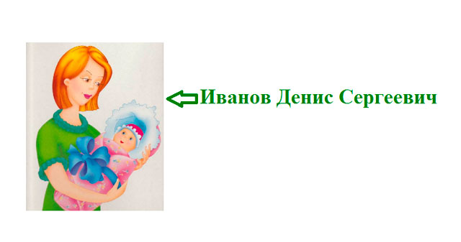

3. Право жить и воспитываться в семье.
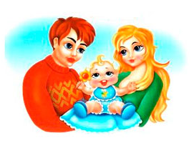

4. Право на образование.
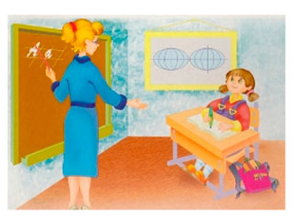

5. Право на медицинское обслуживание.
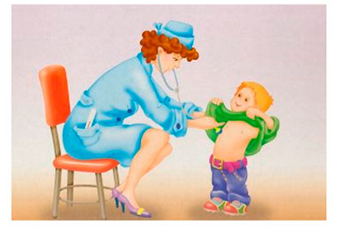

6. Право на защиту своих прав.
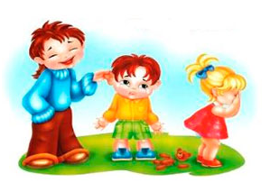

7. Право на полноценное питание и приемлемый образ жизни.
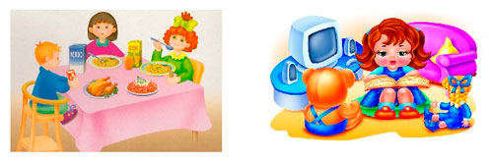

8. Право на отдых и досуг.
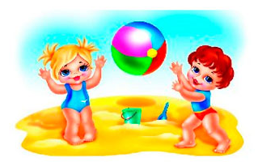
- Все эти права записаны в законах, а это значит, что нарушать их, отнимать у вас никто не может. Человек, который нарушает ваши права, совершает преступление, он несёт ответственность перед государством.
Что же это за законы, которые обеспечивают вам, ребята ваши права?
Таких законов много и приняты они не только в нашей стране, но и в других странах мира.
Самым первым законом, защищающим права детей, стала «Конвенция о правах ребёнка». Она была принята 20 ноября 1989 года правительствами 170 стран. Этому закону подчиняется весь мир, в том числе и Россия. Другие законы, гарантирующие права ребёнка в нашей стране:
Конституция Российской Федерации;
Семейный кодекс Российской Федерации;
Федеральный закон "Об основных гарантиях прав ребенка в Российской Федерации";
Федеральным законом "Об образовании".

V. Закрепление.
- Оказывается не всегда в России, да и в других государствах были у людей права. Так было очень давно, в старину. Никаких прав не имели рабы и пленники, жившие в государствах древней Европы, чернокожие рабы Америки, крепостные крестьяне старой России.
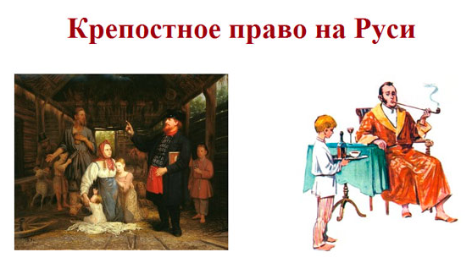
Как это было нам рассказывает писатель Сергей Алексеев в повести «История крепостного мальчика» (можно взять рассказ А.П.Чехова «Ванька»).
(Чтение учителем рассказа)
- Расскажите о ваших впечатлениях.
- Почему вам стало жалко Митьку?
- Какие права ребёнка были нарушены и кем?
- Возможна ли такая ситуация в наше время, почему?

VI. Игра-заключение
- У каждого гражданина России, есть не только права, но и обязанности. О своих обязанностях не должны забывать и вы.

- Послушайте стихи. О каких своих обязанностях забыли дети?
(Стихи читают заранее подготовленные дети)
1. "Разгром"
Мама приходит с работы,
Мама снимает боты,
Мама приходит в дом,
Мама глядит кругом.
- Был на квартиру налёт?
- Нет.
- К нам заходил бегемот?
- Нет.
- Может быть, дом не наш?
- Наш.
- Может, не наш этаж?
- Наш.
Просто приходил Серёжка,
Поиграли мы немножко.
- Значит это не обвал?
- Нет.
- Значит, слон не танцевал?
- Нет.
- Очень рада. Оказалось,
Я напрасно волновалась.
Э.Успенский

2. «Драка»
Я без шишек и царапин
Не могу прожить и дня.
У меня характер папин –
Лезет драка из меня.
Пять минут сидел я тихо,
Рисовал людей, дома…
Только драка, свистнув лихо,
Снова вылезла сама!
Лидия Огурцова
3. «Врунишка»
Было раз - разбил я чашку,
Все свалил на брата Сашку.
Только мама как-то сразу
Не поверила рассказу.
Мне досталось не за чашку -
За обиженного Сашку.
Елена Стеквашова

4. «Про одного ученика и шесть единиц». (Отрывок)
Пришел из школы ученик
И запер в ящик свой дневник.
Где твой дневник? - спросила мать.
Пришлось дневник ей показать.
Не удержалась мать от вздоха,
Увидев надпись: "Очень плохо".
Узнав, что сын такой лентяй,
Отец воскликнул: - Шалопай!
С.Маршак

5. «Любочка». (Отрывок)
Едет Любочка в трамвае —
Она билета не берет.
Всех локтями раздвигая,
Пробирается вперед.
Говорит она, толкаясь:
— Фу! Какая теснота!—
Говорит она старушке:
— Это детские места.
А. Барто

VII. Итог
- Кто считает, что он не зря провёл время на классном часе. Объясните, почему?

